Текстовый отчет
о работе комитета администрации Калманского района по культуре и спорту
по сохранению, использованию и популяризации объектов культурного наследия

На государственном учете в районе состоит 115 объектов историко-культурного наследия, из них:
- 7 памятников истории;
- 16 памятников Великой Отечественной войны;
- 1 памятник архитектуры;
- 114 памятников археологии, из них 1 федерального значения (Указ Президента РФ от 20.02.1995 г. № 176).
Вновь выявленных объектов археологии нет.
Памятники поставлены на государственный учет:
Решением исполнительного комитета АКСДТ от 20.12.1959 г. № 126, РИК АКСНД от 21.05.1991 г. № 225 и от 12.09.1991 г. № 420, Постановлениями АКЗС от 28.12.1994 г. № 169, от 11.03.1998 г. № 83, от 01.03.1999 г. № 60, Постановлением АКСНД от 02.04.2001 г. № 94.
Физическая целостность памятников сохранена, памятники находятся в удовлетворительном техническом состоянии.
Охрана и надзор за памятниками возложены на администрацию Калманского района.
Все памятники истории и культуры переданы администрацией Калманского района в муниципальную собственность поселений района на основании постановления администрации Калманского района № 487 от 15.06.2007 года.
Предоставление гражданам и юридическим лицам информации об объектах культурного наследия организовано через публикации в районной газете «Заря Приобья», по обращениям в администрацию Калманского района, комитет администрации Калманского района по культуре и спорту (в 2015 году поступало 1 обращение).
Нормативно-правовые акты, определяющие статус, границы и режим содержания и использования территории объектов исторического и культурного наследия в районе приняты в 1 муниципальном образовании Шадринский сельсовет.
Меры по обеспечению сохранности объектов культурного наследия при проектировании и проведении землеустроительных, земляных, строительных, мелиоративных, хозяйственных и иных работ соблюдаются посредством исполнения законодательства в указанной сфере.
Утвержденные органами местного самоуправления документы территориального планирования и территориального зонирования содержат сведения об имеющихся на территории района объектах культурного наследия.
Органами местного самоуправления при территориальном планировании учитываются требования по сохранению объектов культурного наследия.

Мероприятия по сохранению объектов культурного наследия предполагают:
- Выполнение требований использования объектов культурного наследия, земельных участков, в пределах которых располагаются объекты наследия:
- обеспечения целостности и сохранности объектов культурного наследия;
- предотвращения ухудшения физического состояния объектов культурного наследия, изменения особенностей, составляющих предмет охраны в ходе эксплуатации;
- проведение мероприятий по обеспечению физической сохранности объектов культурного наследия;
- применение мер по обеспечению сохранности объектов культурного наследия при проектировании и проведении хозяйственных работ;
- обеспечение режима содержания земель историко-культурного назначения;
- обеспечения доступа к объектам культурного наследия;
- иных требований, установленных законодательством.
- Запрещение проведения на территориях памятников земляных, строительных, мелиоративных, хозяйственных и иных работ за исключением работ по сохранению данных памятников и (или) их территорий, а также хозяйственной деятельности, не нарушающей целостности памятников и не создающей угрозы их повреждения, разрушения или уничтожения.
- Проведение мероприятий по обеспечению физической сохранности объектов культурного наследия (работ по сохранению памятников) – ремонтно-реставрационных, научно-исследовательских, изыскательских, проектных и производственных работ, работ по консервации, приспособлению объектов культурного наследия для современного использования, научно-методического руководства, технического и авторского надзора, в исключительных случаях – спасательных археологических полевых работ (археологических раскопок). Согласование работ по сохранению памятников с органами охраны объектов культурного наследия (мероприятий по обеспечению сохранности объектов культурного наследия краевого и местного значения – с управлением Алтайского края по культуре и архивному делу).
- Применение мер по обеспечению сохранности объектов культурного наследия при проектировании и проведении землеустроительных, земляных, строительных, мелиоративных, хозяйственных и иных работ (далее – хозяйственных работ):
- разработку разделов об обеспечении сохранности объектов культурного наследия в проектах проведения хозяйственных работ;
- включение в состав указанных разделов мероприятий по обеспечению физической сохранности объектов культурного наследия;
- согласование проектирования и проведения работ с органами охраны объектов культурного наследия (разделов об обеспечении сохранности объектов культурного наследия краевого значения – с управлением Алтайского края по культуре и архивному делу).
- Приостановку хозяйственных работ в случае обнаружения объекта, обладающего признаками объекта культурного наследия (ранее неизвестного памятника истории и культуры).
- Информирование об обнаруженном объекте управления Алтайского края по культуре и архивному делу.
- Возобновление приостановленных работ по письменному разрешению управления Алтайского края по культуре и архивному делу, после устранения угрозы нарушения целостности и сохранности объекта культурного наследия.
- Уведомление собственников и пользователей земельных участков, в границах которых находятся объекты исторического наследия, о расположении объектов на принадлежащих им земельных участках, о требованиях к использованию данных земельных участков.
- Заключение собственниками (пользователями) объектов культурного наследия, земельных участков, в границах которых находятся объекты исторического наследия, охранных обязательств с управлением Алтайского края по культуре и архивному делу.
Состояние всех объектов культурного наследия на территории района отслеживается в течение года. В рамках подготовки к празднованию 70-летия Победы в Великой Отечественной войне 1941-1945 гг. все администрации сельсоветов провели ремонт и благоустройство территории памятников.
Сумма средств бюджетов поселений, направленная на ремонт и благоустройство памятников Великой Отечественной войны в 2015 году составила 22,0 тыс. руб., за счет средств внебюджетного фонда – 20,5 тыс. руб.
В 2015 году в Управление Алтайского края по культуре и архивному делу об исключении из реестра объектов культурного наследия обращений не было.
В отношении объектов культурного наследия, находящихся в муниципальной собственности, арендная плата не устанавливалась.
Объекты культурного наследия, расположенные на территории района, не приватизировались.
На территории района жилых помещений, отнесенных к объектам культурного наследия, нет.
На базе образовательных и культурно-досуговых учреждений ежегодно проводится акция «Памятники – наша история», конкурс «Лучший памятник истории Калманского района», торжественные памятные мероприятия ко Дню Победы, Дню памяти и скорби.
В селе Шилово 02 мая 2015 года состоялось торжественное открытие Памятной галереи «Ушедшим в вечность ветеранам Великой Отечественной войны 1941-1945 гг. от благодарных потомков»(за счет средств собранных общественностью).
Поисковыми и волонтерскими отрядами образовательных учреждений района ведется большая работа по сбору материалов об истории Калманского района и Алтайского края и уходу за памятниками.
На соискание грантов от Калманского района материалы не направлялись.
И.о. председателя комитета
администрации Калманского района
по культуре и спорту В.Ю. Говорухина
Информация
о проведении ремонтных работ на объектах культурного наследия Калманского района в апреле-августе 2015 года

№ | Наименование памятника | Адрес | Муниципальное образование | Финансирование  руб. | Фото
 | Мемориал воинам, погибшим в годы Великой Отечественной войны (1941 - 1945 гг.) | Бураново с.,  в 100 метрах на юго-запад от здания, расположенного по адресу: село Бураново, улица Ерушева, 17 | Бурановский сельсовет | 2000,0 | 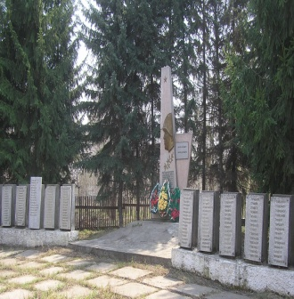
 | Памятник воинам, погибшим в годы Великой Отечественной войны (1941 - 1945 гг.) | Зимари с., Центральная ул., 56 | Зимарёвский сельсовет | 1000,0 | 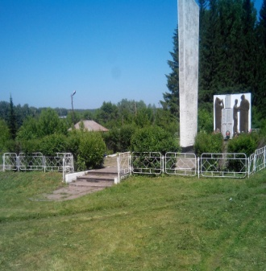
 | Памятник воинам, погибшим в годы Великой Отечественной войны (1941 - 1945 гг.) | Калистратиха с., Школьная ул., 14-а | Калистратихинский сельсовет | 1500,0 | 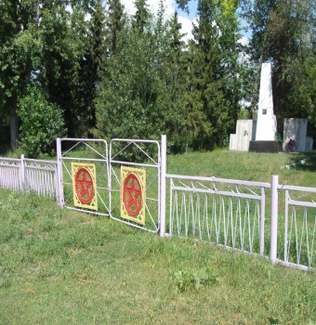
 | Мемориал воинам, погибшим в годы Великой Отечественной войны (1941 - 1945 гг.) | Калманка с.,  парк Победы | Калманский сельсовет | 1500,0 | 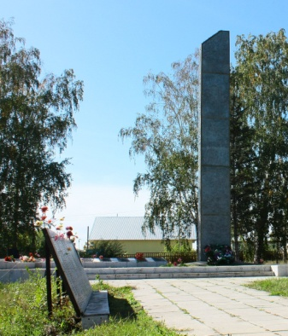
 | Памятник воинам, погибшим в годы Великой Отечественной войны (1941 - 1945 гг.) | Кубанка с.,  Садовая ул., 7-а | Кубанский сельсовет | 1000,0 | 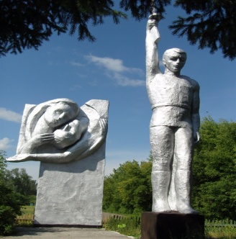
 | Памятник воинам, погибшим в годы Великой Отечественной войны (1941 - 1945 гг.) | Солонцовый пос., Солонцовая ул., 10 | Кубанский сельсовет | 500,0 | 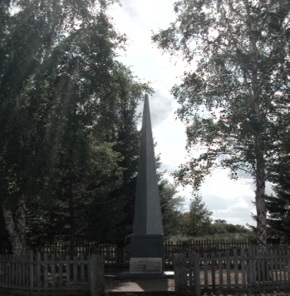
 | Памятник воинам, погибшим в годы Великой Отечественной войны (1941 - 1945 гг.) | Александровка с. Молодежная ул.,  30-а | Новоромановский сельсовет | 500,0 | 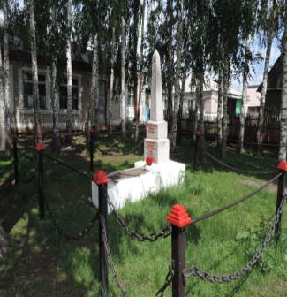
 | Памятник воинам, погибшим в годы Великой Отечественной войны (1941 - 1945 гг.) | Новороманово с., Коммунистическая ул., 23-а | Новоромановский сельсовет | 3000,0 | 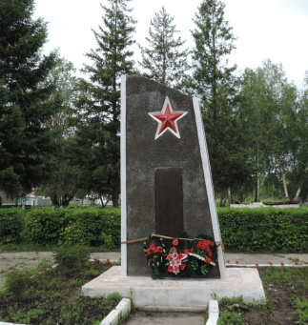
 | Памятник воинам, погибшим в годы Великой Отечественной войны (1941 - 1945 гг.) | Панфилово с., Пензенская ул., 11-а | Новоромановский сельсовет | 1000,0 | 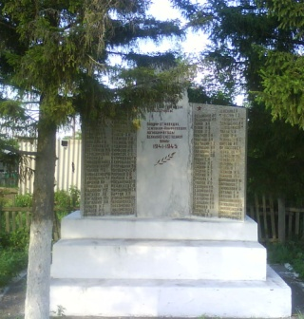
 | Мемориал воинам, погибшим в годы Великой Отечественной войны (1941 - 1945 гг.) | Алтай пос., Советская ул., 27 | Обской сельсовет | 1500,0 | 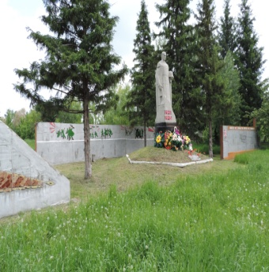
 | Памятник воинам, погибшим в годы Великой Отечественной войны (1941 - 1945 гг.) | Усть-Алейка с., Партизанская ул., 38-а | Усть-Алейский сельсовет | 3000,0 | 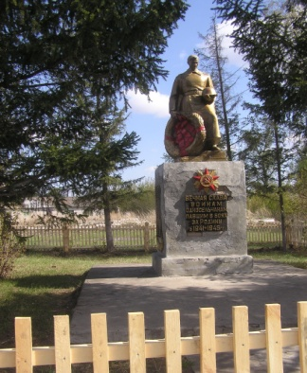
 | Памятник воинам, погибшим в годы Великой Отечественной войны (1941 - 1945 | Шадрино с.,  Кировская ул., 38-а | Шадринский сельсовет | 1500,0 | 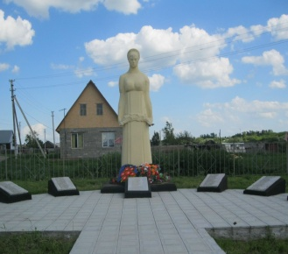
 | Памятник воинам, погибшим в годы Великой Отечественной войны (1941 - 1945 гг.) | Новобарнаулка с., Новобарнаульская ул.,1-а | Шиловский сельсовет | 1500,0 | 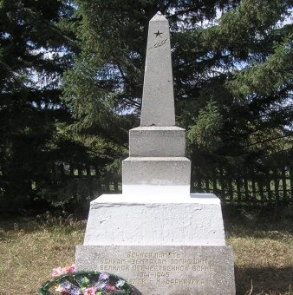
 | Мемориальная плита «Вечная память павшим в боях за Родину в 1941 - 1945 гг.». | Шилово с.,  Школьная ул., 13-а | Шиловский сельсовет | 2000,0 | 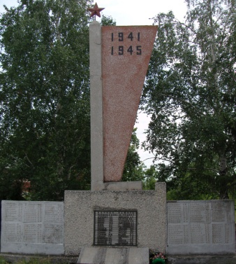
 | Мемориальная плита в честь комсомольцев и учителей Шиловской школы, павших на фронтах Великой Отечественной войны (1941 - 1945 гг.) | Шилово с.,  Школьная ул.,  9-а | Шиловский сельсовет | 500,0 | 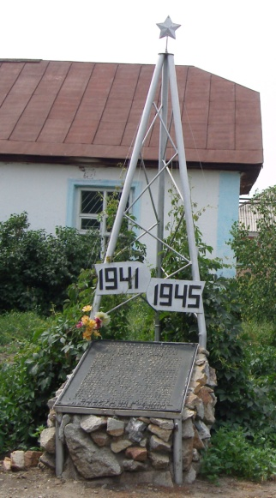
ИТОГО: Двадцать две тысячи рублей  (финансирование в рамках программных мероприятий муниципальной программы «Культура Калманского района на 2015-2019 годы») |  |  |  | 22000,0 | 15 объектов

